# **I LO MEJOR DE GRECIA**

MTC - 18157

8 Días y 7 Noches

Desde $1053EUR | + 0 IMP

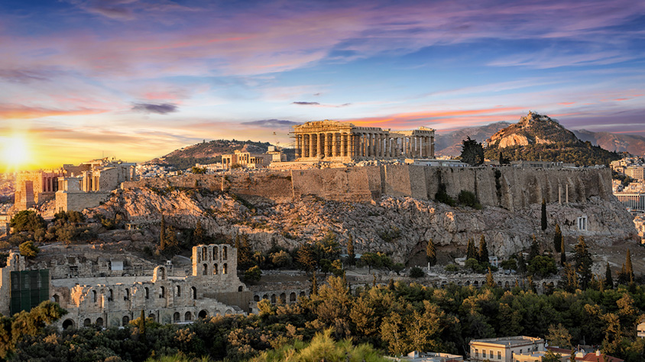

**Solo Terrestre**

|  |
| --- |
|  |

# **I SALIDAS ESPECIFICAS**

|  |  |
| --- | --- |
| Salida | Llegada |

# **I PAISES**

Grecia,

# **I CIUDADES**

Atenas, Epidauro, Micenas, Olympia, Delfos, Kalambaka,

# **I ITINERARIO**

**DÍA 01 (LUNES) ATENAS**  
Llega al aeropuerto de Atenas y traslado al Hotel según la categoría seleccionada. Alojamiento.

**DÍA 02 (MARTES) ATENAS – VISITA DE CIUDAD ½ DÍA.**  
Desayuno. Salida para realizar la Visita de Ciudad ½ Día: Acrópolis y Panorámica de Atenas. El Partenón, símbolo clásico de la arquitectura, construido totalmente en mármol blanco. El Partenón es el mayor templo erigido en honor a la diosa Atenea. El tour panorámico nos lleva por las partes más importantes de la ciudad como a la Tumba del soldado desconocido, el Parlamento y el Estadio Panathinaikon. Tarde libre. Alojamiento.

**DÍA 03 (MIÉRCOLES) ATENAS – EPIDAURO – MICENAS - OLYMPIA**  
Desayuno y salida para el circuito de 3 días. Salida hacia el Canal de Corinto.  Seguimos hacia Epidauro, donde se encuentra el teatro antiguo de Epidauro, famoso, por su acústica natural. A continuación, llegamos a Micenas, una de las ciudades más famosas de la época prehistórica. Por la tarde llegada a Olympia. Cena y Alojamiento en el hotel.

**DÍA 04 (JUEVES) OLYMPIA - DELFOS**  
Desayuno Visita de la ciudad antigua de Olimpia, centro de veneración de Zeus, donde en la antigüedad se celebraban las competiciones olímpicas. Visita al Estadio y demás instalaciones olímpicas. También visitaremos el Museo de Olympia. Por la tarde llegada a Delfos. Cena y alojamiento en el hotel.

**DÍA 05 (VIERNES) DELFOS - KALAMBAKA**  
Desayuno. En Delfos visitaremos el Oráculo de Apolo, uno de los más sagrados santuarios de Grecia, situado en el monte Parnaso y el Museo en donde entre otras obras, veremos la famosa escultura de bronce “el Auriga de Delfos”. Por la tarde salida hacia Kalambaka. Llegada cena y alojamiento en el hotel.

**DÍA 06 (SÁBADO) KALAMBAKA - ATENAS**  
Desayuno. Visita de dos Monasterios colgantes de Meteora, centro religioso y monástico. De regreso a Atenas pasamos por Termópilas, donde veremos la estatua del Rey Espartano Leónidas. Regreso a Atenas por la tarde. Alojamiento.

**DÍA 07 (DOMINGO) ATENAS**  
Desayuno. Dia libre. Alojamiento.

**DÍA 08 (LUNES) ATENAS – REGRESO**  
Desayuno. A la hora acordada traslado al aeropuerto.  
  
**NOTA:** Todo programa tiene relacionado un itinerario tentativo, el cual puede variar en cuanto al orden, a fin de brindar un mejor desarrollo del itinerario y servicios turísticos confirmados. **Sujeto a cambios, ya sea por problemas climáticos u operacionales siempre incluyendo los mismos servicios.**

**Fín de nuestros servicios.**

# **I TARIFAS**

|  |  |  |  |
| --- | --- | --- | --- |
| **PRECIOS EN EUROS POR PERSONA**SUJETOS A CAMBIOS SIN PREVIO AVISO Y DISPONIBILIDAD AL MOMENTO DE LA RESERVA.  PRECIO BASE A PARTIR DE DOS PASAJEROS | | | |

|  |  |  |  |
| --- | --- | --- | --- |
| **TEMPORADA 01/05/2025 - 31/10/2025** | | | |
| CATEGORIA HOTELES | **SENCILLA** | **DOBLE** | **TRIPLE** |
| **BÁSICO** | USD 1.573 | USD 1.087 | USD 1.053 |
| **SELECCIÓN** | USD 1.933 | USD 1.280 | USD 1.220 |
| **SUPERIOR** | USD 2.227 | USD 1.467 | USD 1.347 |
| **LUJO** | USD 2.800 | USD 1.893 | USD 1.693 |

**TARIFA:** Esta tarifa aplica pago en pesos colombianos a la Tasa de cambio del día del pago, según la liquidación enviada. Las compañías navieras que están realizando las líneas marítimas entre las islas, tienen derecho a modificar su programación y horarios como también realizar cambios de barcos, cuando las mismas lo consideran necesario. Mega Travel Colombia, Ni el operador, como operadora intermediaria, tiene ninguna responsabilidad de los posibles problemas que se puedan causar por estos cambios.

**TARIFA DE NIÑOS:**

0 – 2 años gratis.  
3 – 7 años aplica descuento 40% sobre el precio del adulto en Doble.

Niños compartiendo en la misma habitación con sus padres sin cama adicional (máximo dos adultos + un niño)

Los precios indicados en este sitio web, son de carácter informativo y deben ser confirmados para realizar su reservación ya que están sujetos a modificaciones sin previo aviso.

**VISITAS Y EXCURSIONES**

Las visitas o tours sugeridos cuyo valor está descrito en el programa serán ofrecidos por nuestro operador en destino, comprados desde aquí o directamente allá; sin embargo, si el pasajero decide realizar algunas de estas actividades no deberían ser contratadas con un operador diferente, ya que los horarios establecidos en los circuitos pueden variar.  El guía tiene total autonomía de modificar por motivos logísticos, operacionales o climáticos el orden de las visitas programadas, siempre respetando los servicios contratados.  
No nos haremos responsables por los servicios contratados en otras empresas.

# **I HOTELES**

|  |  |  |  |  |
| --- | --- | --- | --- | --- |
| **HOTELES EN ATENAS** | | | | |
| **CATEGORIA** | **BÁSICO** | **SELECCIÓN** | **SUPERIOR** | **LUJO** |
| **HOTEL** | Hotel Crystal City o Similar | Hotel Polis Grand o Similar | Hotel Wyndham o Similar | Hotel Athens Plaza o Similar |
| **HOTELES EN OLYMPIA** | | | | |
| **CATEGORIA** | **BÁSICO** | **SELECCIÓN** | **SUPERIOR** | **LUJO** |
| **HOTEL** | Hotel Neda o Similar | Hotel Amalia / Hotel Olympia Palace o Similar | | |
| **HOTELES EN DELFOS** | | | | |
| **CATEGORIA** | **BÁSICO** | **SELECCIÓN** | **SUPERIOR** | **LUJO** |
| **HOTEL** | Hotel Hermes o Similar | Hotel Amalia / Hotel Nafsika Palace o Similar | | |
| **HOTELES EN KALAMBAKA** | | | | |
| **CATEGORIA** | **BÁSICO** | **SELECCIÓN** | **SUPERIOR** | **LUJO** |
| **HOTEL** | Hotel Orfeas o Similar | Hotel Amalia o Hotel Grand Meteora o Similar | | |
| Ésta es la relación de los hoteles utilizados más frecuentemente en este circuito. Reflejada tan sólo a efectos indicativos, pudiendo ser el pasajero alojado en establecimientos similares o alternativos en la misma categoría. | | | | |

# **I EL VIAJE INCLUYE**

* + Traslados Aeropuerto – Hotel - Aeropuerto en Atenas en servicio regular.
  + 4 noches en Atenas en régimen de Alojamiento y desayuno.
  + Visita 1/2 Día: panorámica de Atenas y visita al recinto de Acrópolis, con guía en español y entradas.
  + Circuito de cuatro días/tres noches Peloponeso-Meteora en tour regular y en régimen de media pensión (bebidas no incluidas)] con guía en español y entradas incluidas.

# **I EL VIAJE NO INCLUYE**

* + Gastos personales.
  + Tarjeta de asistencia médica.
  + 2% fee bancario.
  + Vuelos internacionales y/o domésticos.
  + Ningún servicio no especificado.
  + Excursiones opcionales.
  + Recargos en los hoteles por Early Check in O Late Check out.
  + Propinas para guías, maleteros u otro servicio no mencionado específicamente en el incluye.
  + Impuestos de resiliencia a la crisis climática según tipo de Alojamiento (Se pagan directamente en el hotel)
  + Hoteles 5*: 10 EUR P/habitación, por noche.
  + Hoteles 4*: 7 EUR P/habitación, por noche.
  + Hoteles 3*: 3 EUR P/habitación, por noche.
  + Hoteles 2* y 1*, pensiones: 1,50 P/habitación por noche.